第一节 交变电流

一、教科书的编写意图
这一章讲述的交变电流知识，是前面学过的电和磁的知识的发展和应用，并且与生产生活有着密切的关系。但在高中阶段，限于时间和知识基础，只讲解最必要的基本知识，即初步介绍交变电流的产生、性质和特点，它的传输和应用。
教材在编写时注重学生的自主学习和探究性学习。例如，关于交变电流的产生，教材并没有直接给出线圈在各个位置时电流的方向，而是以问题的方式引导学生自己分析，从而对交变电流的方向变化有所了解。在“变压器"一节设置了一个探究性实验，让学生对“变压器线圈两端的电压与匝数的关系”先有所猜想和实验验证，然后再通过理论分析得出结论。
与直流相比，交变电流有许多优点。教材除了在有关各节分别讲述之外，还通过复习使学生对交变电流的优点有全面的认识。与此同时，课本也讲明直流在生产和科研中仍是不可缺少的，避免对事物绝对化的片面理解。
交变电流与实际生活有较密切的联系，因此，在课文、习题和阅读材料中注意联系实际，
希望对提高学生的综合分析能力和联系实际解决问题的能力起到积极作用。一方面，教材要反映现代科技成果，例如直流输电、超导电缆输电等；另一方面，对现代技术的过分依赖也带来了一些潜在的危害，STS栏目“大面积停电引发的思考”就反映了人们对这些问题的考虑及对策。
二、教学要求与建议
本章的教学内容可以划分为3个单元。第1单元介绍正弦交流电的产生和描述；第2单元学习在简单的交流电路中，电阻、电感、电容元件对交流电路的影响；第3单元探究在生产和生活中广泛应用的变压器的原理，了解变压器在电能输送中所起的作用。
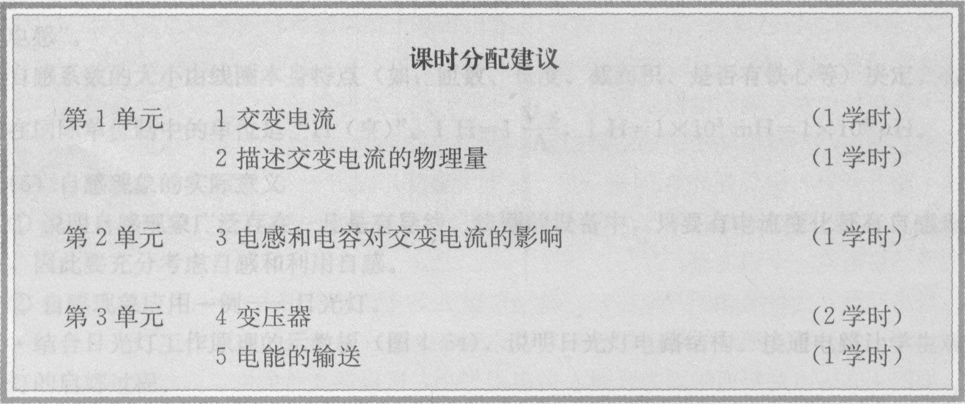
1交变电流
(1)教材分析
交变电流是生产和生活中最常用到的电流，而正弦式电流又是最简单和最基本的。正弦式电流产生的原理是基于电磁感应的基本规律，。。所以本章是前一章的延续和发展，是电磁感应理论的具体应用。另一方面，本节知识是全章的理论基础，l由于交变电流与直流不同，因此它对各种元件的作用也不同。正因为交变电流的特殊性，才有了变压器及其广泛的应用。所以，本节内容有承上启下的作用，教学重点是要运用电磁感应的基本知识，配合相应的演示实验，分析交变电流的产生过程，认识交变电流的特点及其规律。
(2)交变电流的产生的教学
①对于交变电流的产生，教材采取由感性到理性，由定性到定量，逐步深入的讲述方法。
为了有利于学生理解和掌握，教学中要尽可能用示波器或模型配合讲解。教学中应注意让学生观察教材中图5．1—3所示的线圈通过4个特殊位置时电流表指针的变化情况，分析电动势和电流方向的变化，使学生对线圈转动一周中电动势和电流的变化有比较清楚的了解。有条件的学校还可以要求学生运用已学过的知识，自己进行分析和判断。在分析中注意引导学生运用楞次定律、法拉第电磁感应定律这些基本原理解决新情境下的问题，以及运用数学图象对物理量随时间的变化情况进行描述。用图象表示交变电流的变化规律，是一种重要方法，它形象、直观，易于学生接受。要注意在学生已有的图象知识的基础上，使学生较好地掌握这种表述方法。需要指出的是，图5．1—3给出的是原理图，实际的交流发电机比这个要复杂得多。
②在这一节中学生要接受许多新名词，如交变电流、正弦电流、中性面、瞬时值、最大值 (以及下一节的有效值)等等。要让学生明白这些名词的准确含义是有一定难度的。例如，交变电流从广义上讲，是方向和大小随时间做周期性变化的电动势、电压和电流的统称。而对中性面的理解，要让学生明确，中性面是指与磁场方向垂直的平面。当线圈位于中性面时，线圈中感应电动势为0，线圈转过中性面时，产生感应电动势。当线圈再次转过中性面时，感应电动势的方向改变。
③要让学生知道，交变电流有许多种，正弦电流只是其中最基本、最简单的一种。
④为什么在生产和生活中使用的大多是交流电?交流电和直流电各有什么优缺点?这可以作为问题提出来引起学生的思考，使学生在本章的学习中始终关注着交流电的特点和有意识地在各节的具体问题中与直流电对比，这不仅有助于知识的纵向联系和整体把握，还可以开阔学生思路，给学生的思维留下更大的空间。
(3)关于课本图5．1—1演示实验的教学
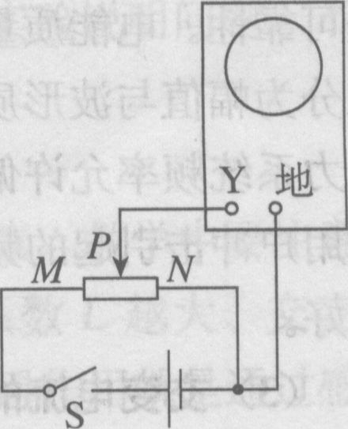
如果不具备用电流传感器观察直流和交变电流波形的条件，可以用
示波器观察直流和交变电流波形。
①实验器材：示波器、滑动变阻器、电池(3 V)、开关及导线。实
验电路图如图5—1所示。
②X轴扫描置于10～100 Hz挡，调节扫描线成一直线并与横坐标
轴重合。Y轴衰减置于×10挡，把“DC、AC”开关置于“DC"位置。
闭合开关S，滑片P自N向M移动，可以看到扫描线为一直线且向上
(如电池极性与图中相反则向下)移动。
将图5—1中的电池改为学生电源的交流输出，电压选择2 V或3 V，把“DC、AC'’寸开关置于“AC”位置。调节滑片P自N向M至适当位置，调节Y轴增益旋钮及x轴扫描频率微调旋钮，使屏幕出现1～2周期的正弦波形。也可以直接观察示波器内提供的50 Hz正弦交流波形。
(4)“做一做’’栏目中实验的教学
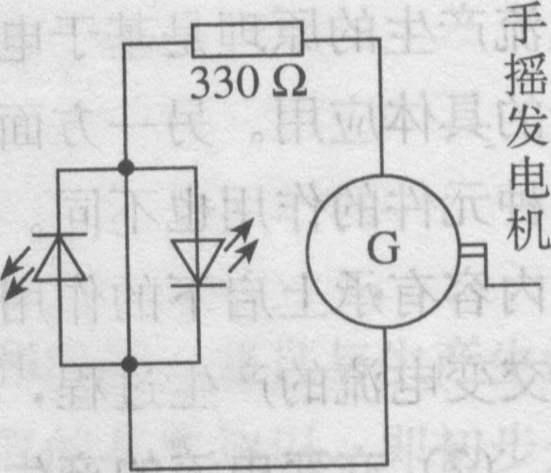
①课文图5．1—2用两个不同颜色的发光二极管连接在教学用发电机的两端，观察两个发光二极管的发光情况。实验时开始摇动
发电机的速度要慢，可以观察到两个二极管轮流发光的情况，转
速微微加快，两个发光二极管几乎同时闪闪发光，就分不出先后
了。转速加快后电压增高，可能烧坏发光二极管，可以在电路中
串联一个保护电阻（约300Ω，电阻的大小只影响亮度，不影响发光），防止烧坏发光二极管。
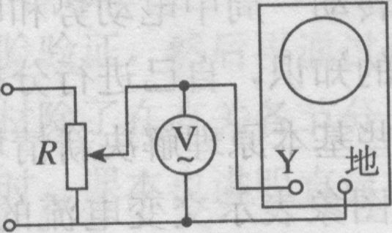
②用示波器观察教学交流发电机的交变电压波形。实验电路如图。教学交流发电机接在M、N两端（图中的交流电压表可以不接）。示波器开关置于“DC”，Y轴衰减速置于‘‘100”，X轴扫描置于“10～100 Hz”，均匀转动发电机同时适当调节X轴频率微调，就可以看到发电机发出如图5—3b所示的电压波形，可知不是正弦波形。主要原因是教学发电机的磁场不是匀强磁场。
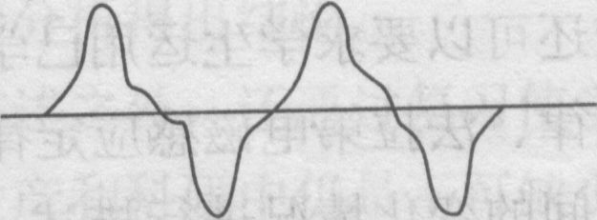
2描述交变电流的物理量
（1）教材分析
本节教学要让学生知道，上节对交变电流的描述是全面的、细致的。由于交变电流的电压、电流等的大小和方向都随时间做周期性变化，就需要一些特殊的物理量来描述它在变化中不同方面的特性。如：周期和频率表示交变电流变化的快慢；而有效值反映的是交流电的热效应在时间上的平均效果。交变电流的有效值，是教学的重点和难点。
（2）关于周期和频率
教材中提到“频率是供电质量的重要标志”，供电质量由两大部分组成，即电能质量和供电质量可靠性。电能质量是表征电能品质的优劣程度，包括电压质量与频率质量两部分。电压质量又分为幅值与波形质量两方面，频率质量则以频率偏差来衡量。我国电能质量的国家标准中，电力频率允许偏差：一是正常允许为2 Hz；根据系统容量可以放宽到5Hz； 二是用户冲击引进的频率变动一般不得超过0。2 Hz。频率偏差越小，供电越稳定。供电质量就越好。
(3)交变电流的有效值
①首先要使学生明白引入有效值的必要性。由于交变电流的大小和方向随时间变化，它生的效果也随时间变化，而实用中常常只要知道它的平均效果就可以了。例如，流过灯泡的交变电流不断变化，为什么看不出灯泡会一亮一暗?我们说这是由于电流变化太快而人眼有视觉暂留的缘故，当电流变小时，灯丝来不及变冷，电流又大了，所以灯丝总是热的，也就是说，灯泡的亮度是电功率随时间变化的平均效果，为此，我们可以从交流电的热效应上看，某个交流电与多大的直流电相当，由此引入有效值的概念。怎样衡量交变电流的平均效果呢?即用一个周期内与交变电流有相同热效应的直流来表示交变电流的平均效果，从而明确有效值的物理意义。换句话说，在交变电流中有实际意义的往往不是瞬时功率，而是它在一个周期内的平均值，这个平均值如果不为0(对于纯电阻电路就是这样)，则可以在形式上写成与直流电路功率相同的公式：P=IU，I和U就是交变电流的有效值，有效值的实际意义也正是基于有效值与平均功率的如此密切的关系。特别值得注意的是，教材第一次明确地用一个周期T来定义有效值，这使得有效值的概念更加准确。关于有效值的定量分析见后面教学参考资料部分的相关内容。
②还要让学生知道，提到交变电流的电压、电流、电动势时，如果不加特别说明，通常指的都是交变电流的有效值，电表测量的数值；也都是有效值。 ．
③正弦电流的有效值和最大值的关系，教材中是直接给出的，不要求加以证明。但它十分有用，应要求学生记住。还要让学生明确地知道，这一关系只对正弦式电流成立，对其他波形的交变电流一般不成立。
④教学中还应该明确，有效值和最大值都是反映电流强弱或电压高低的物理量。在实际应用中，要视具体需要选择其中一个来解决问题。在计算平均功率时，应该用有效值；而在选择电容器的工作电压时，却必须考虑加在这个电容器上的实际电压的最大值。如何计算交变电流的有效值，课本在“思考与讨论"栏目中给出一个例子，即让学生计算通电1 s内电阻R中产生的热量：
Q=2I₁²Rt₁ +2I²₂Rt₂=2×1²×1×0．2+2×2²×1×0．3=2．8 J
3、电感和电容对交变电流的影响
(1)教材分析
本节教学的重点要突出交流与直流的区别。这有利于加深学生对交变电流特点的认识，而不要求深入讨论感抗和容抗的问题。可以结合学校的实际情况，尽可能用实验说明问题，不必在理论上展开讨论。
(2)感抗的教学
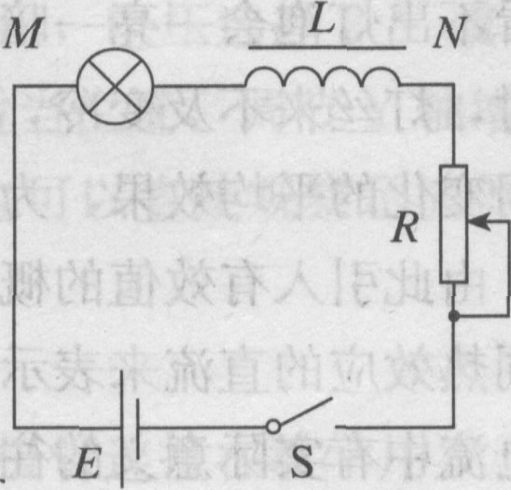
根据电磁感应的知识，学生不难理解感抗的概念和影响感抗大小的因素。教学中要注意适当复习或回忆已学过的有关知识，让学生自然地得出结论，线圈的自感系数L越大、交变电流的频率越高，则线圈中的自感电动势越大，而自感电动势对交流电的阻碍作用就是通过感抗反映出来的。这样既有利于理解新知识，又有利于培养学生的能力，使学生学会如何把知识联系起来，形成知识结构，进而独立地获取新知识。
①由于一般的直流电源的电压和交流电源的电压，有效值正好相等的情况很少，要分析课文图5．3—1中电感对直流、交流的影响，可以按图5—4所示电路进行实验。在MN两点间分别用直流电压表和交流电压表监测电压，用滑动变阻器R调节左图MN
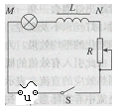
两端的直流电压和右图MN两端的交流电压相等。观察灯泡的亮度。
②灯泡的额定电压根据所用的电感L的大小以及电感线圈的电阻而定。电感L的选用，可以用学生实验的变压器线圈或可拆变压器的次级线圈，线圈直流电阻约为5～10 Q；灯泡选择3．8～12 V。灯泡发光时的电阻与电感线圈的直流电阻大致相同。先调节直流电压，使灯泡正常发光，再调节交流电压的有效值与直流电压相同，观察灯泡的发光。如果电感L较大，灯泡可能不发光，可以减小电感L(减少线圈匝数，如果是可拆变压器，可将铁芯拆开减小电感量)；也可以提高交流电压值，直至灯泡发光，用交流电压表测MN两端的电压可以看到比直流电压高得多。
③直流电源可以用电池或稳压电源。
④实验中所用的电压是低电压，仪器条件许可的学校可以让学生进行实验。
(3)容抗的教学
①对于交变电流可以“通过”电容器的道理，教材用了一个形象的模拟图5．3—5，结合电容器充、放电的过程加以说明，使学生有所了解即可。对于容抗的概念和影响容抗大小的因素，教材是直接给出的。对此，我们可以做如下定性的解释：频率一定，则电容器充(放)电的时间一定，又因电压一定，根据g—CU可知，C大的电容器充人(或放出)的电量多，因
此充电(或放电)的速率就大，所以电流也就越大，容抗越小；而C一定时，电容器充人 (或放出)的电量一定，频率越高，电容器充(放)电的时间越短，充电(或放电)的速率越大，容抗也越小。
②课本图5．3—4的演示实验，灯泡选用3～12 V均可，电容器电容的大小视灯泡工作电压高低而定，交流电压的高低根据电容器大小而定。电容器应该选用无极性电解电容器。使用有极性电容器时，灯泡点燃的时间要短，否则电解电容器可能被击穿；可以用两个电解电容器串联，将电解电容器的两个负极接在一起，’将两个正极端分别接在交流电源上，组成无极性电容器，电容器串联后，电容C减半。其他各种介质电容器的电容大小一般较小，不能满足实验要求。
参考数据：
①3．8 V灯泡：20μF，交流电压12～16 V可以发光；47μ F，交流8～14 V；220μF，交流6～8 V。
②6 V灯泡：220μF，交流8～14 V；470μF，交流4～10 V；2 200μF，交流2～6 V。
(4)“说一说”栏目的教学
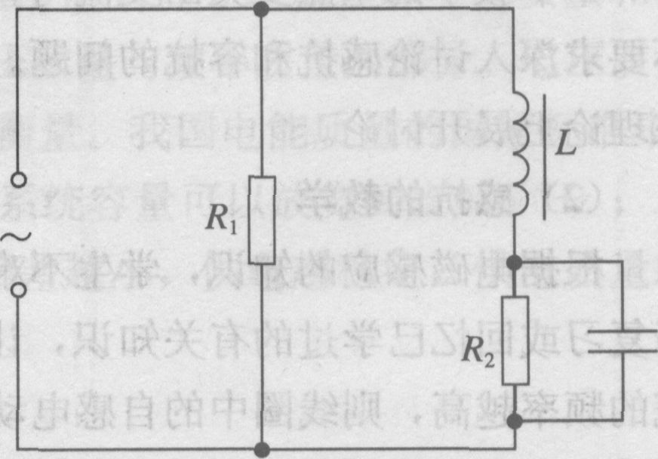
电路如图5—5所示。由于电容器具有“隔直流、通交流”的作用，将电容器C与电阻R₂并联，交流成分经过电阻R₂“旁边”的电容器C，而直流成分不能通过电容器而通过电阻R₂，这样负载电阻R₂上的交流成分就更少了。
为尽量减少R₂上的交流成分，应该选用自感L较大的线圈和电容c较大的电容器。
本节最后，结合实际说明了电容的广泛存在，以开阔学生思路，引导学生在学习中注意联系实际问题。
4变压器
1)教材分析
《课程标准》对于变压器的教学要求是“探究变压器线圈两端的电压与匝数的关系”。与以往教材的不同之处是增加了这一探究实验。教学中要突出通过“探究"得出结论。对于变压器工作原理，要让学生在电磁感应理论的基础上理解什么是互感现象?为什么原、副线圈之间没有载流导线的连接，副线圈中还可以输出电流?使学生再次体会，交流电与直流电的区别和交流电的优点。由于变压器在实际生活和生产中有广泛应用，本节教学应尽可能多地联系实际出示实物或挂图，还可以利用多媒体设备展示相关的视频资料。
(2)变压器工作原理的教学
变压器的工作原理是互感现象。问题的关键是要明白原线圈和副线圈有共同的铁芯，由于电流大小和方向不断变化，穿过它们的磁通量时刻变化，在副线圈中引起感应电动势，所以尽管两个线圈之间没有“电’’的联系，副线圈仍可以输出电流；如果忽略漏磁，共同的铁芯中磁通量和磁通量的变化率都是相同的，因而根据法拉第电磁感应定律，原、副线圈的感应电动势之比只与匝数有关。至于原、副线圈的匝数不同，电压也不同，可以通过演示实验定性说明。进一步的定量关系留下来在“探究变压器线圈两端的电压与匝数的关系”的学生实验中由学生自己得出。
(3)“探究变压器线圈两端的电压与匝数的关系"的教学
实验仪器：学生电源(低压交流<12 V>)、可拆变压器、多用表(交流电压挡)
实验步骤：
①保持原线圈匝数N₁和电压U₁不变，改变副线圈匝数N ₂，研究N ₂对副线圈电压U₂ 的
影响。
N₁= ，U₁= V。
 | 1 | 2 | 3 | 4 | 5
N₂
U₂
结论： 。
②保持副线圈匝数N₂和原线圈电压U₂不变，改变原线圈匝数N₁，研究N₁对副线圈电压U₂的影响。
N₂= ，U₁= V。
 | 1 | 2 | 3 | 4 | 5
N₁
U₂
结论： 。
②总结：变压器线圈两端的电压U₁、U₂与原、副线圈匝数N₁、N₂的关系。
(4)理想变压器的教学
①要使学生明白，理想变压器是忽略了变压器中的能量损耗，它的输出功率与输入功率相等，这样才得出原、副线圈的电压、电流与匝数的关系式。在解决有两个副线圈的变压器的问题时，这一点尤其重要。当然，在初学时，有两个副线圈的变压器的问题，不做统一要求，不必急于去分析这类问题。对于学有余力的学生，可引导他们进行分析讨论。
②学生对变压器原理和变压器中原、副线圈的电压、电流的关系常有一些似是而非的模糊认识。如其一，原、副线圈之间并未直接用导线连接，而是靠线圈中的磁通量的变化传输功率，因此认为能量在传输过程中不会有损失。其二，原线圈中交变电流引起铁芯中磁通量的变化，铁芯中磁通量的变化又使得穿过副线圈的磁通量也变化，因而在副线圈中产生感应电动势。根据法拉第电磁感应定律，副线圈中的感应电动势与磁通量的变化率成正比。那么，原线圈交变电流的频率越高，磁通量的变化率就越大。所以，对于相同的原电压U₁，交流电的频率越高，副线圈的感应电动势和端电压U₁就越高。所以，变压比U₁/ U₂不仅与匝数比有关，还与交变电流的频率有关。
对于类似的模糊认识，应该引导分析讨论。对于前者明确指出，磁通量的变化会在铁芯中产生涡流损失，在导线上也会有热损失，所以能量传输过程中仍会有损失。对于后者，指出原、副线圈有共同的铁芯，铁芯中的磁通量是原、副线圈共同产生的，即原、副线圈中的磁通量的变化是相同的，交变电流的频率升高，原、副线圈中的感应电动势都以相同的比率升高，变压比仍与频率无关。
③变压器在生产和生活中有十分广泛的应用。课本中介绍了一些，教学中可根据实际情况向学生进行介绍，或看挂图、照片、实物，或参观，以开阔学生眼界，增加实际知识。
5电能的输送
(1)教材分析
应使学生明确，电能的输送是一个理论性和技术性都很强的复杂的系统工程，属于电力工程学科的一个分支。我们在高中仅仅对它做一个初步的了解，教学中要围绕输送电能的基本要求：“可靠"、“保质"、“经济”展开。第一，怎样减少电能的损失?这是理解如何确保“经济”这一基本要求的关键问题。教材是通过“思考与讨论"栏目，将输电过程简化，根据学生的实际情况，引导学生自己从已有的直流电路知识出发，进行分析，得出结论。第二，怎样既“经济”又“保质"地将电能送到用户?也就是既没有太大的电能损失，又保证各种用电设备正常工作的问题。一方面要使学生知道交流远距离输电的基本方式：低压发电一高压输电一低压用电。另一方面，要使学生了解变压器在输电过程中的重要作用，再次体会交流电的优点所在。第三，还应该指出输电电压也不是越高越好，要综合考虑各种因素，防止看问题片面化和绝对化。
本节教学应该注意应用已有直流电路方面的知识，同时也要避免将某些直流电路的结论不加分析地随意扩展。
(2)降低输电损耗的两个途径
建议结合课本图5．5—2的简化输电电路，利用“思考与讨论"栏目中列出的5个问题加以引导，具体说明如下：
①减小输电损耗经济而实际的途径有两个：一是减小输电线电阻；二是减小输电线的电流。真正的实际问题比较复杂，教学中并不要求深人讨论这些实际问题，也不要求对输电过程中感抗和容抗的影响进行深人分析，教学中要注意掌握好分寸。
②学生常常容易将导线上的电压损失，与输电电压混淆起来，甚至进而得出错误结论 “问题与解答’’中的第2题就是针对这种错误而设计的，可引导学生进行讨论，澄清认识。这里要注意，切不可单纯由教师讲解，而代替了学生的思考，要学生通过自己的具体分析和运算。自然而然地得出哪个途径对于降低输电线路的损耗更为有效，以及怎样才能减小输电电流的结论，否则会事倍功半，形快而实慢。
③在“科学漫步”栏目中介绍了“直流输电’’和 “超导电缆输电”方面的内容。交流输电确实给我们带来了诸多便利，它的优点是不容置疑的，然而，任何事物都是一分为二的。长距离交流输电中线路的电感和电容影响了稳定性，限制了输电功率，甚至带来许多其他问题。应该看到，在输电环节上，高压直流输电比交流输电优点要多。通过这部分内容的介绍，不仅对于现代输电新技术有一个了解，也是从理论联系实际，帮助学生科学地、全面地认识问题等方面的好素材。有条件的学校，可以组织学生参观当地的小型电厂，了解发电情况，调查发电机的容量、居民用电和工业用电等情况，撰写调查报告。

